0701
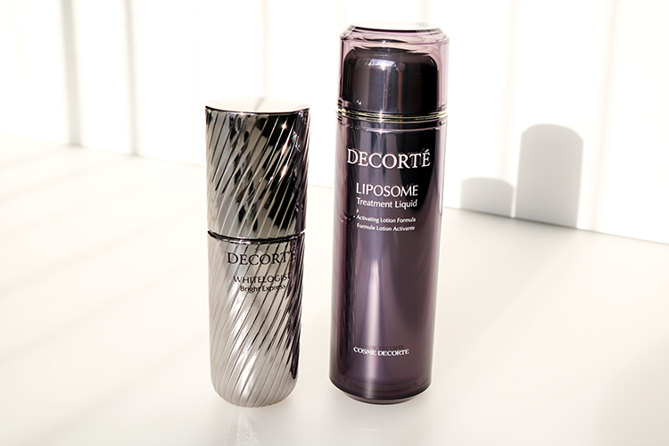

コスメ大賞で受賞多数！人気美白(※1)美容液を限定ビッグサイズで！
2018.07.01


〈コスメデコルテ〉
セレクティブブランド事業部
嘉陽

（リード）夏になるとネットや雑誌で取り上げられることが増える美白(※1)アイテム。でも実は夏だけじゃなく、秋、冬…と年間を通してケアを心がけたいもの。7.1（日）、〈コスメデコルテ〉の美白(※1)美容液「ホワイト ロジスト ブライト エクスプレス」から、長期戦に力強い味方の増量サイズが数量限定で発売されます♫

たっぷり使えるのが嬉しい増量ボトル。
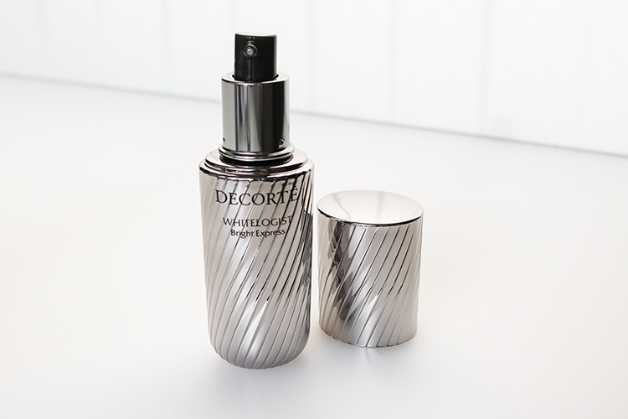

〈コスメデコルテ〉ホワイトロジスト ブライト エクスプレス〈医薬部外品〉(60mL)税込19,440円※数量限定発売
リンク

2017年に登場後、数々のコスメ大賞を受賞した「ホワイト ロジスト ブライト エクスプレス」。コスメのプロの方たちからもご注目いただいているアイテムです。天然美白(※1)有効成分コウジ酸と独自成分ブライトイコライザー(※2)を配合。〈コスメデコルテ〉がメラニン研究の末、たどり着いた次世代型美白(※1)美容液です。

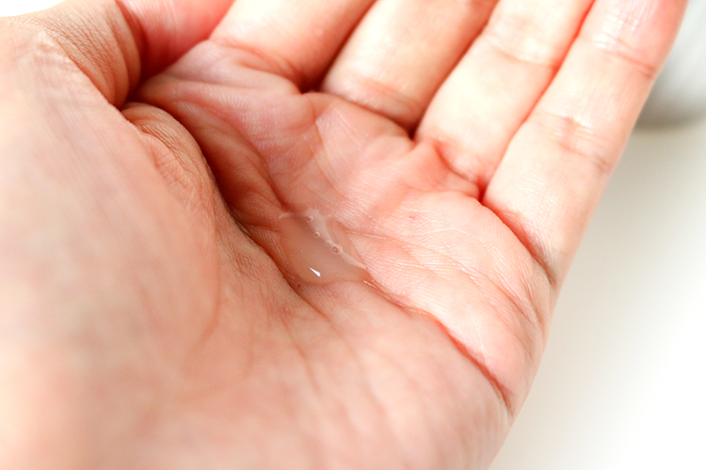

シーズンレスに心地いい、角層にすっとなじむ軽いテクスチャーとフレッシュグリーンフローラルの香りも◎。
油断できない紫外線は、年間を通して降り注いでいます。美白(※1)ケアは、夏はもちろん、秋、冬と年間を通して継続的に意識したいので、この増量ボトルを活用していただけそう。朝晩のお手入れにぜひ、組み込んでくださいね♪

みずみずしい肌に整える、リポソーム化粧水。
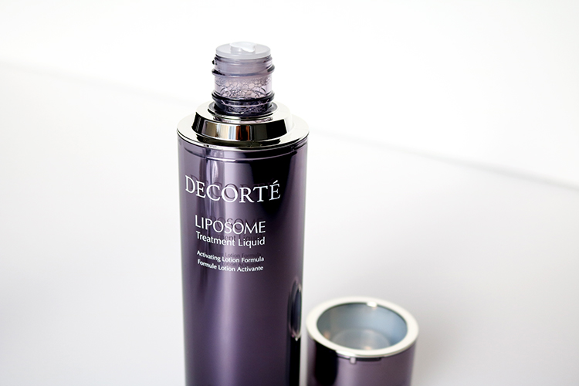

〈コスメデコルテ〉リポソーム トリートメント リキッド(100mL)税込10,800円
リンク

美白(※1)とともに大切にしたいのが、ベーシックな保湿ケアです。この「リポソーム トリートメント リキッド」は、“多重層リポソーム”というテクノロジーから生まれた高機能化粧水なんですよ。

さらりとしたテクスチャーで、手のひらやコットンでさっとなじませると、角層のすみずみに浸透。みずみずしいうるおいで、肌のキメを整えます。肌にうるおいを与えることは、スキンケアの第一歩。美白(※1)アイテムと合わせて取り入れていただきたいですね。

年間を通しての継続的な美白(※1)ケアを後押しする「ホワイト ロジスト ブライト エクスプレス」。増量ボトルはこの時期だけの限定販売なので要チェックです♫

※1 メラニンの生成を抑え、シミ・そばかすを防ぐこと。
※2 スイカズラエキス・サフランエキス・ゼニアオイエキス・タイムエキス(1)・濃グリセリンの複合成分（以上保湿成分）

